再興中學七年級各班第一次段考班排第一名 頒獎102.11.06
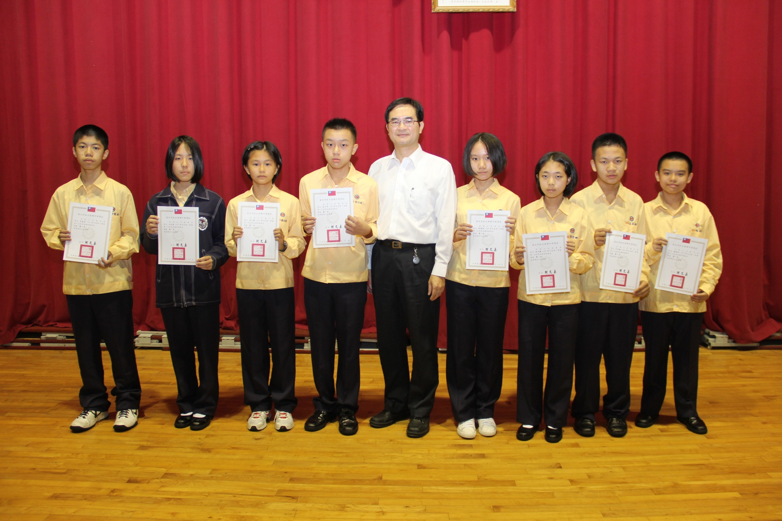
說明：七年忠班《許惠淇》、七年孝班《王妙慈》、七年仁班《張云馨》、七年愛班《彭子洋》、
七年信班《施慧林》、七年義班《常芳嫻》、七年和班《呂彥勳》、七年平班《楊翔淳》

